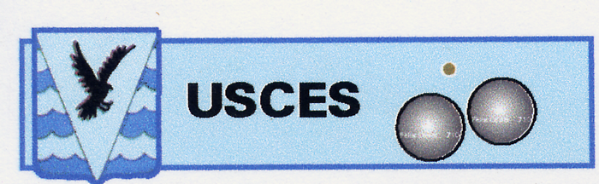
Correspondant: M. GUERIN Joseph
17, route du zoo
97427 L’Etang Salé
Tél : 0692 05 10 20
E.Mail : tofvaudrel@yahoo.fr

PROCES VERBAL DU CONSEIL D’ADMINISTRATION
Du 19 DECEMBRE 2009

Le quorum étant atteint, le conseil d’administration peut siéger valablement.
La séance débute à 18h30.
M. Vaudrel Christophe est secrétaire de séance.

L’ordre du jour est le suivant : Constitution du bureau de l’USCES.

M. Guérin Joseph en tant que président de l’ancien Conseil d’Administration, prend la parole et souhaite la bienvenue aux nouveaux membres.
Il propose à l’ensemble des membres du Conseil d’Administration la composition du bureau ci-dessous (voir le tableau).

La proposition est votée à l’unanimité.

La composition du Conseil d’administration de l’USCES est donc le suivant :

Fonction | Nom et Prénom
Président | M. Guérin Joseph
Vice Président | M. Caro Joël
Vice Président | M. Gay Michel
Secrétaire | M. Vaudrel Christophe
Secrétaire Adjoint | M. Atchia Ismaël
Trésorier | M. Payet Rico
Trésorier adjoint | M. Dexport Claude

Les autres Membres du Conseil d’Administration:

- M. Cartron Gilbert
- M. Cadet Eric
- M. Calimoutou Mimose
- M. Bupto Georges
- M. Tescher Maurice

L’ordre du jour ayant été traité, la séance est levée à 18h45.

Le Président
J. GUERIN
Le secrétaire
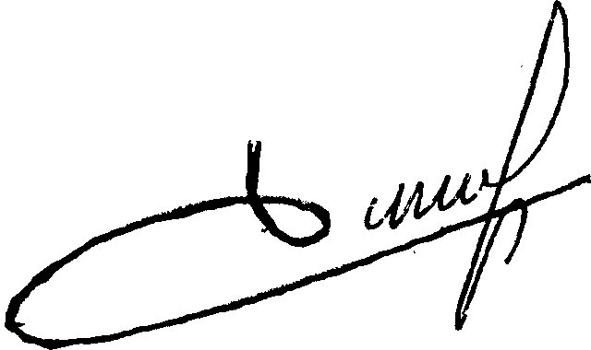
C. VAUDREL

